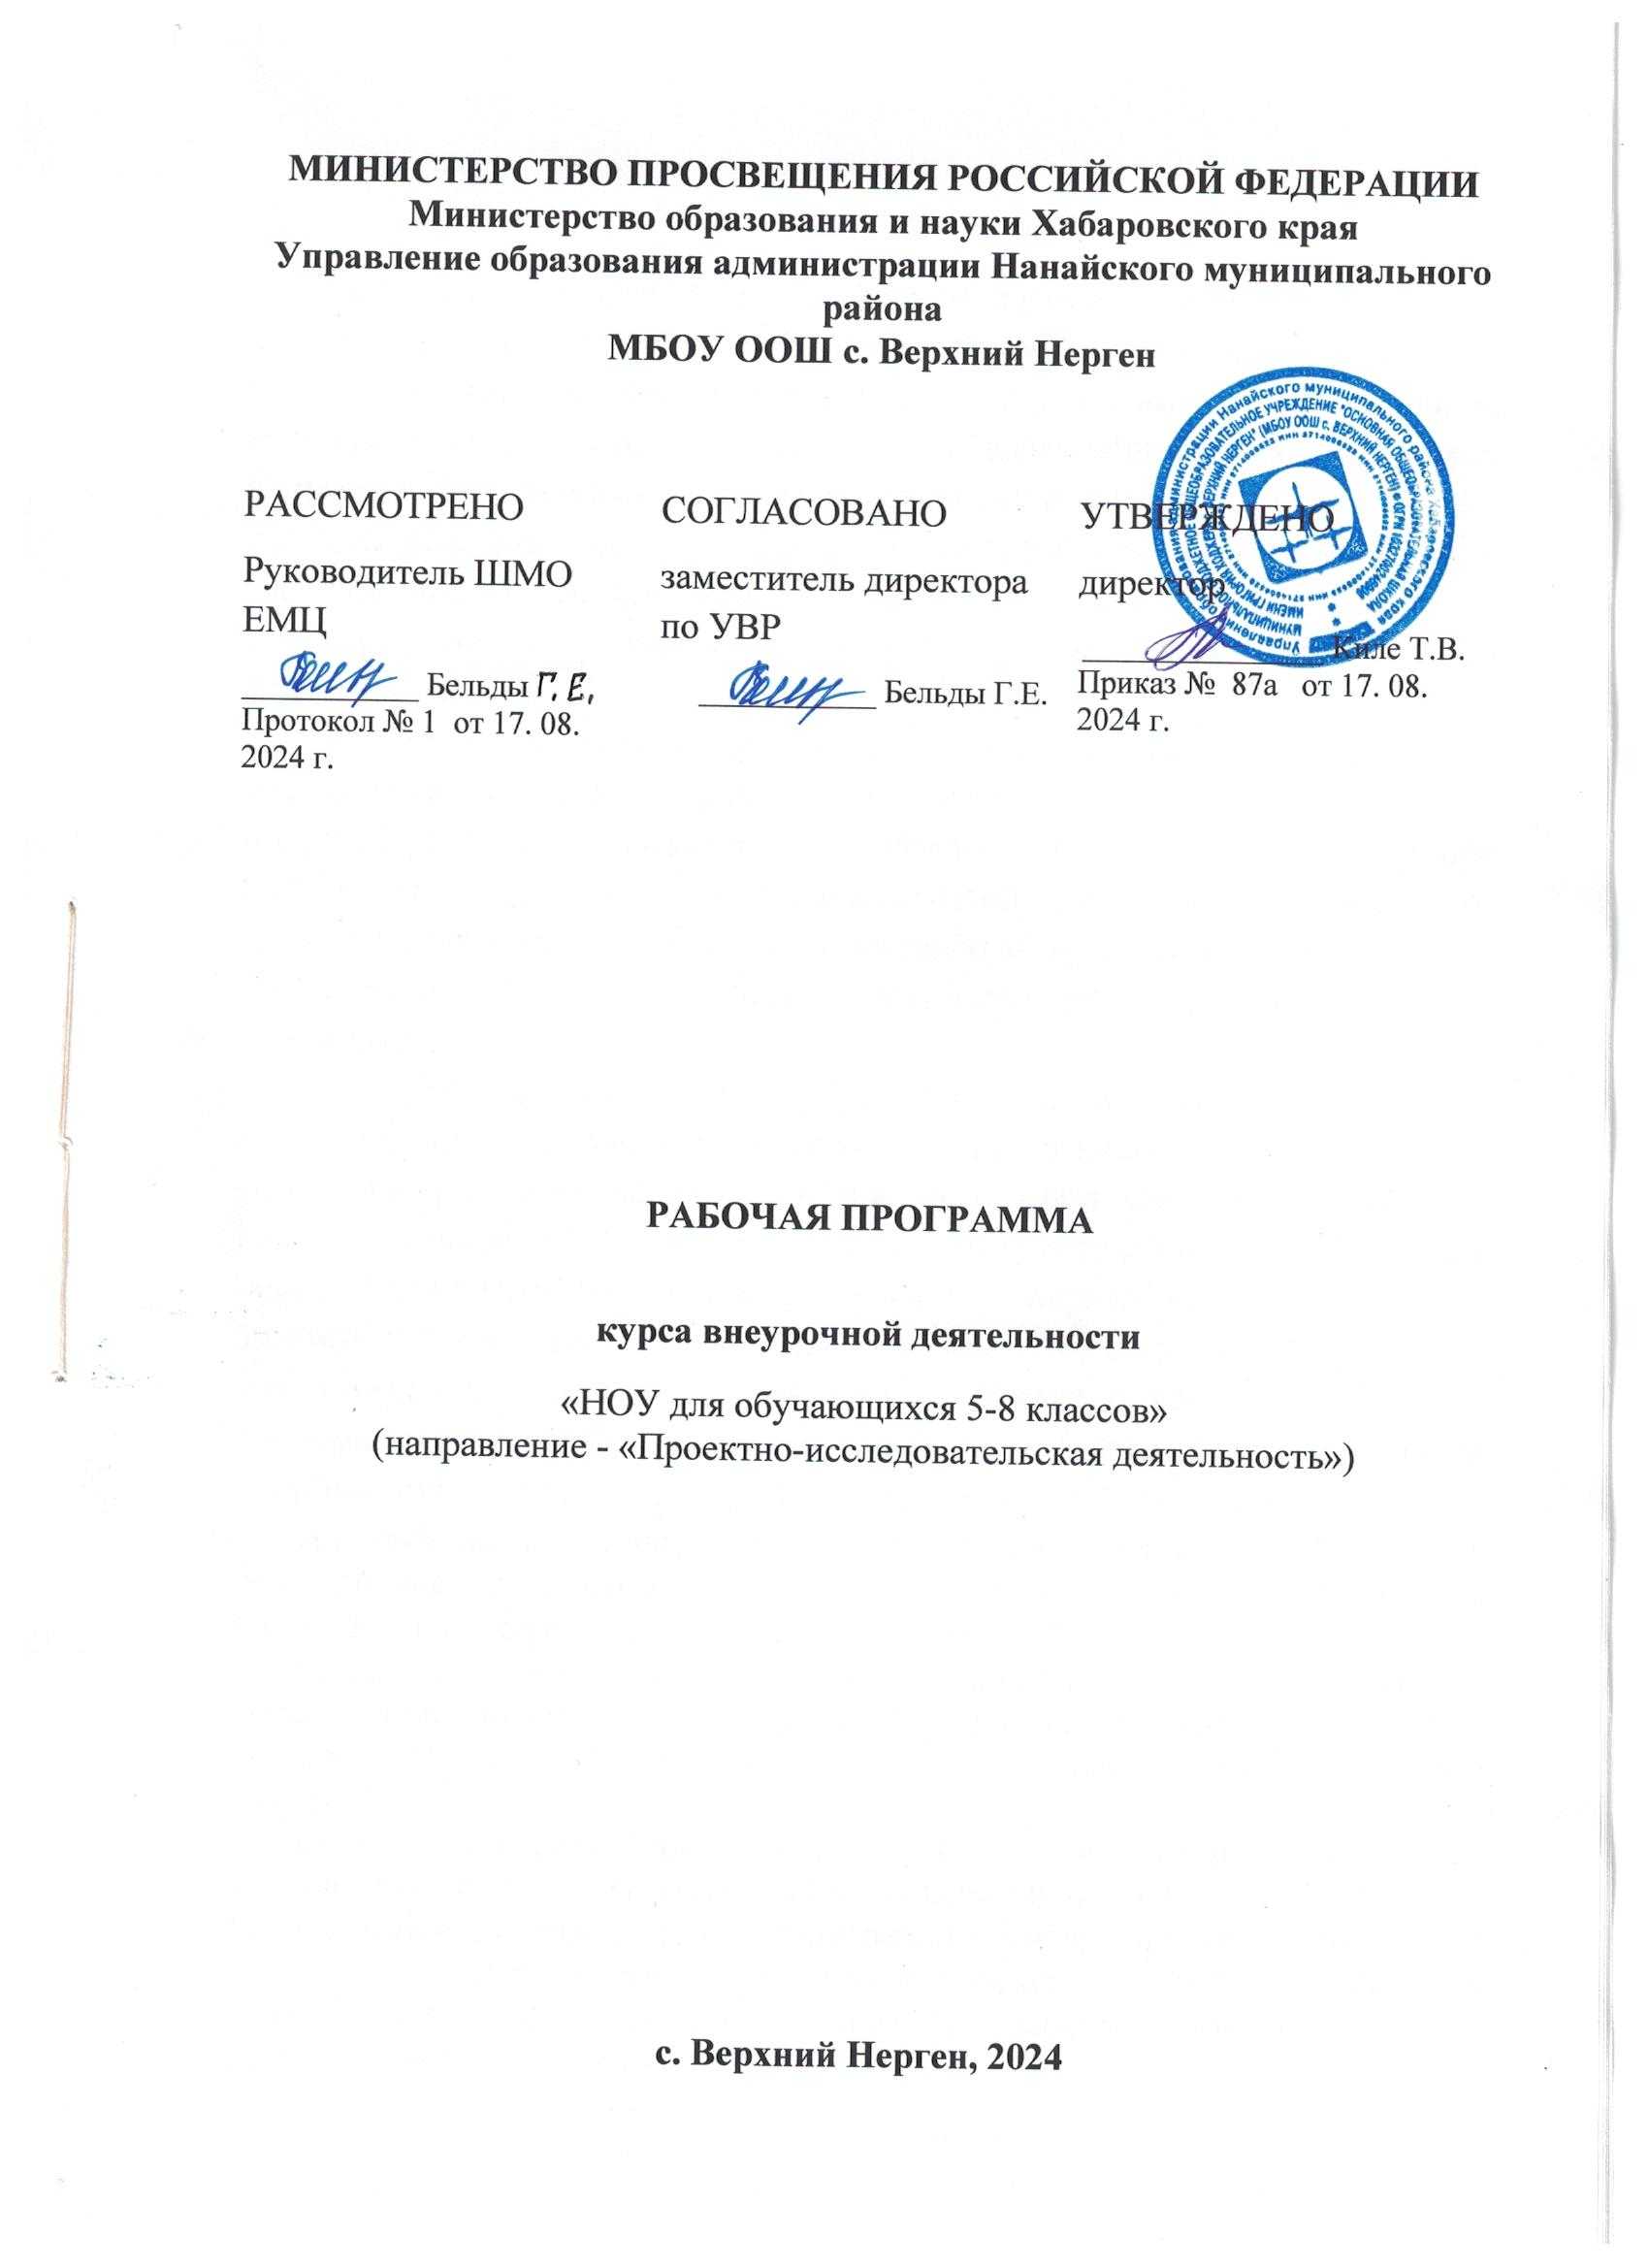

Пояснительная записка
Программа по внеурочной деятельности научное общество учащихся,
подготовка к олимпиадам, конкурсам, конференциям для 6-8 классов составлена в соответствие с требованиями к результатам освоения основной образовательной программы, основного общего образования. Программа опирается на основные положения программы развития универсальных учебных действий, экологическую составляющую программ по отдельным учебным предметам, программу воспитания и социализации учащихся в части формирования экологической культуры, здорового и безопасного образа жизни.
Программа построена на основе общенациональных ценностей Российского общества: национальная безопасность, гражданственность, природа, устойчивое развитие, и направлена на развитие и воспитание гражданина России, владеющего экологической грамотностью, осознающего экологическую ответственность за настоящее и будущее своей страны, мотивированного на повышение экологической культуры и своего окружения.
В курсе рассматривается сущность экологических процессов, поддерживающих биологическое разнообразие на планете и определяющих устойчивое развитие биосферы и человеческого общества, обеспечивающих сохранение жизни на Земле. Знание экологических закономерностей лежит в основе рационального природопользования и охраны природы. Изучение экологических законов, их соблюдение и умелое использование необходимо для выживания человечества. Внимание учащихся концентрируется на современных проблемах во взаимоотношениях человеческого общества и природы, путях их успешного разрешения и преодоления.
Актуальность программы обусловлена направленностью на всестороннее развитие личности ребёнка, его неповторимой индивидуальности и профессиональной ориентации.
Учащиеся осваивают ряд понятий, значимых для экологического образования: экологической системы, экологический фактор, экологическая безопасность, экологическая культура, экологическая этика, устойчивое развитие.
Особое значение для экологического образования имеет его направленность на формирование рефлексивно-оценочных действий, необходимых для осознанного, ответственного выбора и принятия решения о направлении деятельности и поведения в окружающей среде. В программе значительное место отведено исследовательским работам, которые позволяют закрепить теоретические знания.
Программа предусматривает обучение в объеме 2 часов в неделю, всего 66 часов.
Цель программы: формирование исследовательских умений и навыков, экологически образованной личности в интересах устойчивого развития общества, успешной социализации школьника в жизни
Задачи:
1. формирование знаний, умений исследовать, оформлять и защищать исследовательскую работу, исследовательский проект;
2. социализация учащихся, развитие экологической составляющей духовно-нравственной, эстетической, правовой культуры, культуры учебы и труда, социального поведения, культуры здоровья и быта, оценка своих возможностей и осознание своего места в социуме;
3. ориентация в системе нравственных категорий экологической этики, признание ценностей жизни во всех ее проявлениях, здоровье своего и других людей;
4. приобщение к познавательной культуре эколога – информационного общества.
5.воспитание экологической ответственности, приверженности общенациональным ценностям, готовности к соблюдению экологической законности, восприятию окружающего мира с разных точек зрения, к выполнению действий для комплексного решения социальных и экологический проблем;
6. воспитание негативного отношения к любым формам неравенства, как к источникам, нарушающим сбалансированное устойчивое развитие;
7. формирование готовности действовать и жить в быстроменяющихся условиях;
8. накопление опыта применения полученных знаний и умений в реальных ситуациях в рамках экологических, нравственных и правовых норм, в целях обеспечения экологической безопасности, здоровья, поддержания экологического качества окружающей среды, как основы качества жизни.

Виды деятельности
Программа реализуется через познавательную деятельность, проблемно – ценностное общение, социальное творчество, спортивно-оздоровительная деятельность, туристско-краеведческую деятельность, игровую деятельность.

Планируемые результаты освоения курса:
Личностные результаты:
- приобретение опыта исследовательской деятельности;
- осознание возможности каждого человека узнавать новое, находить ответы на поставленные задачи, влиять на состояние окружающей среды;
-осознание действий по развитию своей экологической грамотности, самоограничение на основе экологических знаний.

Метапредметные результаты:
1.Опыт:
-применения экосистемной познавательной модели для изучения окружающей среды;
-нравственного выбора и принятия обоснованного решения о стратегии действий в условиях экологического риска, рефлексии и оценки последствий таковых действий;
-участия в прениях, дискуссии, полемике, диспуте, дебатах, общения на переговорной площадке, вечере встреч, форуме.
2.Умения:
-находить, обрабатывать, проверять тематическую информацию, фиксировать и использовать ее;
-разрабатывать проект в соответствии с требованиями, принимать обоснованное решение о возможности его реализации в жизни, вносить поправки по ходу исполнения, публично оценивать результаты;
-работать в команде, осознанно следовать принципам социального партнерства; формулировать мысль. Представлять ее публично, аргументировать, убеждать и вести просветительскую работу;
-составлять портфолио, отражать в нем работу по повышению грамотности своей и окружения по вопросам экологии и здоровья.

Предметные результаты:
1.Представления:
- о качестве окружающей среды;
- о видах загрязнения окружающей среды (химическом,физическом, биологическом и информационном), их причинах (природные особенности, нерациональное природопользование, вредные привычки, низкая культура личности), нормировании качества среды, воздействии загрязнения среды на генетическое, биохимическое, физиологическое и психическое здоровье человека;
2.Умения:
-раскрывать содержания понятий: мониторинг, индикатор, загрязнитель, экологическая безопасность, экологический риск, чрезвычайная экологическая ситуация;
-приводить аргументы, подтверждающие взаимообусловленность экологической безопасности среды;
-выполнять практические действия по оценке экологических рисков в повседневных ситуациях, вести экологический мониторинг;
-классифицировать загрязнители по их действию на организмы;
- проектировать образ жизни, учитывающий экологические риски окружающей среды.
Содержание учебного курса
Введение (2 час)
Беседа о научно-исследовательской деятельности, о работе кружка, значение научно-исследовательской деятельности, формы научно-исследовательской деятельности
Выбор темы (2 час)
Проблема выбора темы научно-исследовательской работы, как выбрать тему научно-исследовательской работы
Определение актуальности, целей и задач исследования (2 час)
Определение актуальности, целей, задач, предмета и объекта и гипотезы исследования.
Практическое занятие: «Постановка цели к теме, определение задач исходя из цели, определение актуальности работы»
Методы работы с литературой 4 часа)
Работа с каталогом, картотекой. Конспектирование, аннотирование и т.д. Составление библиографического списка.
Практическое занятие: «Работа с каталогом, картотекой. Составление картотеки. Работа с литературой (конспектирование, аннотирование)
Зачетный урок (2час)
Беседа, анкетирование (4 часа)
Подготовка к беседе, составление вопросов. Правила проведения беседы, запись рассказов. Использование диктофона.
Практическое занятие: «Составление вопросов для беседы по предложенной теме». Игра.
Эксперимент, наблюдение (4 часа)
Правила обработки материала, составление дневника хода работы.
Практическое занятие: «Обработка результатов полученных в ходе эксперимента, составление дневника хода работы»
Обработка полученного материала (4 часа)
Как правильно написать научно-исследовательскую работу. Общая схема хода научного исследования. Подготовка черновой рукописи и изложение научных материалов. Композиция работы. Стиль, язык работы.
Написание научно-исследовательской работы (6 часа)
Представление табличного материала. Представление отдельных видов текстового материала, представление иллюстративного материала, правила оформления формул, написание символов, использование и оформление цитат, ссылки в тексте и оформление заимствований, оформление приложений и примечаний, оформление библиографического аппарата.
Практическое занятие: «Работа над оформлением исследовательской работы».
Составление презентации научно-исследовательской работы (6 часа)
Представление табличного материала. Представление отдельных видов текстового материала, представление иллюстративного материала, правила оформления формул, написание символов, использование и оформление цитат, ссылки в тексте и оформление заимствований, оформление приложений и примечаний, оформление библиографического аппарата.
Практическое занятие: «Работа над оформлением презентации»
Защита научно исследовательской работы (6 часа)
Порядок защиты исследовательской работы. Процедура публичной защиты. Подготовка доклада для защиты работы.
Практическое занятие: «Проведение самопрезентации, защита доклада»
Оценивание научно-исследовательской работы (2 час)
Критерии оценки научно-исследовательской работы.
Практическое занятие: «Критическая оценка исследования», игра «Я – член жюри»
Практика (20 часов)
Занятия по проведению экспериментов, исследований, оформление исследовательской работы, презентаций исследований, подготовка докладов.
Представление табличного материала. Представление отдельных видов текстового материала, представление иллюстративного материала, оформление формул, написание символов, использование и оформление цитат, ссылок в тексте и оформление заимствований, оформление приложений и примечаний, оформление библиографического аппарата.

Заключительное занятие. Зачетное тестирование.
Школьная научно-практическая конференция (2 час)

Учебно-методическое и материально- техническое обеспечение

- Алексеев, С.В., Груздева, Н. В., Муравьев, А. Г., Гущина, Э. В. Практикум по экологии: Учебное пособие. – М.: АО МДС, 1996. – 192 с.
- Ашихмина, Т.Я. Школьный экологический мониторинг. – Агар, 2000.
- Батурицкая, Н. В., Фенчук, Т. Д. Удивительные опыты с растениями. – Мн.: Нар.асвета, 1991. – 208 с.
- Боровиков, В.П, Боровиков, И.П. Stаtistica - Статистический анализ и обработка данных в среде Windows. - М.: Информационно-издательский дом “Филинъ”, 1998. - 608 с.
- Гусак, О.Ю. Конференции UseNet: средства доступа и автоматического поиска // Компьютеры плюс программы. - 1998. - №11. - С. 26-30.
- Гусева, Т. В., Тарасов, В. В. Физико-химические методы анализа и мониторинг состояния окружающей среды. Принципы биологического мониторинга. Москва: МХТИ, 1989.
- Дмитриев, Е.А. Математическая статистика в почвоведении. - М.: изд-во МГУ, 1995. - 290 с.
- Зайцев, Г.Н. Математика в экспериментальной ботанике. - М.:Наука, 1990. - 296 с.
- Компьютерные базы данных в ботанических исследованиях. - С.-Пб.: 1997. - 60 c.
- Конюшко, В. С., Лешко, А. А., Чубаро, С. В. Страницы экологического краеведения: Учеб.-метод. материалы для факультативных занятий, кружковой работы и курсов по выбору. – Мн.: НИО, 2000. – 348 с.
- ботаники им. В. Ф., Купревича. - Мн.: Наука и техника. - 1974. – 592 с.
- Ярошевич, Е. Н. Место и роль научно-исследовательской деятельности в экологическом образовании учащихся. Экологическое образование как условие устойчивого развития: материалы международной научно-практической конференции (Минск, 12-14 сентября 2006 г.) / Отв. Ред. Кашлев С. С. – Мн: ООО «Мэджик Бук», 2006. – С. 71-74.
- Ярошевич, Е. Н., Масловский, О. М. "Мониторинг и оценка состояния видов растений с помощью информационно-компьютерного анализа".

